Fase 1: Estudi de Q1 i comptatge dels codis que admet un dels cadenats

Objectius i qüestions principals
Per al docent
- Observar quin tipus de tècniques per al recompte del nombre de codis d’un cadenat es proposen, quan cada grup s’encarrega de calcular quants codis admet un dels cadenats.
- Introduir noms i terminologia específica per referir-se a les diferents tècniques per a fer el recompte dels codis de cada cadenat.
Per als estudiants
- Responsabilitzar-se de fer el recompte del nombre total de codis que admet un cadenat.
- Elaborar una resposta R1 a Q1 per a un dels cadenats, que han estat assignats a la Fase 1.
- Utilitzar diverses tècniques de recompte del nombre de codis que admet un cadenat i conèixer i comparar-les amb les dels altres grups.
- Desenvolupar competències verbals, comunicatives i analítiques per formular, discutir, redactar i exposar les diferents qüestions i respostes en grup de treball i grup classe.

Estructura de la fase: moments principals, temporització i dinàmica d’aula

[1] Estudi grupal de Q1, responsabilitzant-se d’un dels cadenats 60 minuts
El docent ha assignat un cadenat diferent a cada grup de treball (composat per 4-5 membres) o, en cas d’haver-hi més grups que cadenats, es pot duplicar l’assignació dels grups per cadenats.
El docent recorda que els grups tenen disponible l’Informe-presentació 1 que, per grups de treball, hauran d’elaborar com a síntesi de l’estudi que hagin realitzat al voltant del cadenat del que es responsabilitzen.
A partir d’aquí, els grups de treball comencen a treballar, tractant Q1: Quants codis admet el cadenat XX? en el cas del cadenat que els ha estat assignat. Si es considera necessari, es poden assignar rols dins el grup per a facilitar la distribució i responsabilitat en l’estudi de Q1.
[2] Elaboració de R1 30 minuts
Els grups de treball elaboren les seves respostes R1. Es pot utilitzar directament la presentació inclosa a Informe-presentació 1 o altres mitjans alternatius: en pissarres, cartolines, o el que es consideri més oportú. El docent presenta les qüestions incloses a Informe-presentació 1 que pretenen uniformitzar l’exposició que faran els diferents grups sobre cadascun dels cadenats:
- Característiques del cadenat: Quines són les característiques del cadenats que esteu estudiant?
- Simulació de possibles codis: Com generar la llista (encara que sigui parcial) de possibles codis que admet el cadenat? Quin és el total de codis que admet el vostre cadenat?
- Justificació de com s’ha trobat el nombre de codis: Quines estratègies o tècniques de recompte s’han utilitzat? Com ens hem assegurat que no n’hem comptat codis de més o de menys?
- Altres qüestions sobre el cadenat: Es proposa afegir també les qüestions següents extres per validar la bona justificació i discussió entre els grups:
Sobre el temps per obrir el cadenat: Si hem d’obrir el cadenat provant tots els codis, quant temps (mínim i màxim) estimeu que tardaríeu per obrir el cadenat?
Sobre introduir variacions en el cadenat: Si tenim el mateix cadenat amb una casella més, com trobaríem el nombre total de codis que admet? I si tenim un elements més per casella? Què passaria llavors?
[3] Posada en comú de respostes elaborades per part de cada grup 40-60 minuts
El docent organitza la posada en comú on cada grup de treball exposa les seves R1 mitjançant la presentació Informe Presentació 1que han preparat i amb el suport digital o analògic que consideri oportú.
Aquesta posada en comú es pot organitzar, per exemple, cadenats a cadenat, del tipus 1 al 6 i, en el cas que hi hagi dos grups que treballen amb el mateix cadenat, cal comparar les respostes que han donat a Q1 (incloses a l’Informe Presentació 1).
El docent s’encarrega de, a mesura que els grups de treball van explicant, anar fent una taula comuna per a registrar, de cada cadenat:
- Total de codis admet el cadenat
- Estimació del temps mínim i màxim que es necessitaria per obrir el cadenat
Veure exemple Imatge 1, a continuació d’aquesta Guia.
Cal que el docent reculli l’Informe Presentació 1 per a, la propera fase, comentar actualitzant la Presentació Guia diversos aspectes de l’activitat desenvolupada, com ara: tipus de tècniques que han utilitzat per a fer el recompte, terminologia emprada i acords sobre aquesta, noves qüestions que han sorgit en aquest treball en grup, entre d’altres aspectes que es considerin importants.

Recursos i materials necessaris/disponibles
Per als docent
Presentació guia del professor. Veure transparències dedicades a la FASE 1.
Es pot utilitzar un padlet (veure exemple a Imatge 2 a continuació) per a centralitzar les diferents presentacions dels grups, o bé utilitzar una tasca al Google Classroom.
Per als estudiants
Cadenats físics, 6 en total, més la descripció de les característiques de cada cadenat. S’entrega un cadenat diferent a cada grup. En cas d’haver-hi més de 6 grups, es duplica l’assignació al mateix cadenat, sobretot en aquells que són més difícils d’estudiar.
L’Informe-Presentació 1 amb l’estructura comentada prèviament: (a) Característiques del cadenat; (b) Simulació de possibles codis, (c) Justificació de com s’ha trobat el nombre de codis; (d) Altres qüestions sobre el cadenat.

Comentari rellevants per a la gestió de la Fase 1
Hi ha cadenats que són més difícils que d’altres, així que la posada en comú també es pot planificar tenint aquest aspecte en compte. Recordeu que a la Guia Didàctica Introductòria teniu disponible una Taula amb les característiques descrites de cadascun dels cadenat.
Resistir-se a...
Evitar fer prevaler algunes de les tècniques o estratègies més “conegudes” com ara les fórmules de combinatòria, com si fossin les més “vàlides”. Sovint són les més difícils de justificar i serà molt valuós que aparegui varietat de tècniques: diagrames d’arbre, llistes no ordenades o ordenades, etc.
No impedir que busquin informació sobre el tema, però fer constar la importància d’esbrinar si la informació trobada (per exemple: fórmules de la combinatòria) s’ajusten i com s’ajusten o corresponen al cas estudiat de cadenat que estan estudiant.

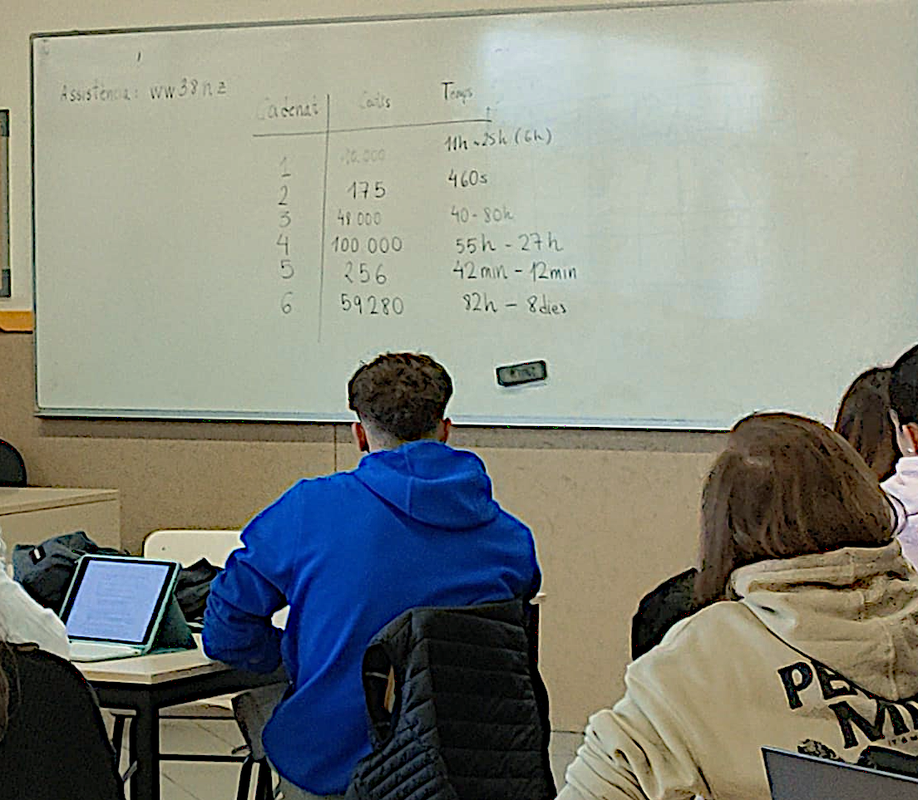

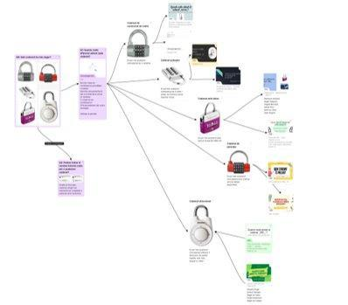
Imatge SEQ Ilustración \* ARABIC 1. Fotografia sobre la posada en comú amb taula comuna amb Nbr. Cadenat, Nbr. de Codis i Temps màxim
Imatge 2. Imatge padlet creat per a compartir les primeres presentacions dels responsables de cada cadenat

